头歌实践平台课程：动手画CPU https://www.educoder.net/paths/hvbz6g9i
实验包下载 https://gitee.com/totalcontrol/hustzc/
汉字机内码查询网站 https://www.qqxiuzi.cn/bianma/zifuji.php
1．实验目的
- 了解 MIPS 寄存器文件基本概念，进一步熟悉多路选择器、译码器、解复用器等 Logisim 组件的使用，并利用相关组件构建 MIPS 寄存器文件。

2．实验任务
- MIPS寄存器文件设计
利用 Logisim 平台构建一个简化的 MIPS 寄存器文件，内部包含4个32位寄存器，0号寄存器值恒为0，其具体引脚与功能描述如下表。
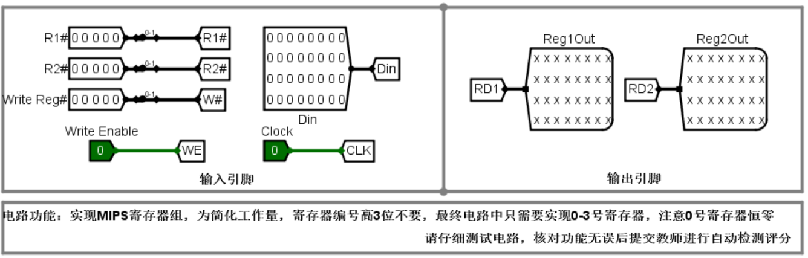

3．实验步骤、实验结果与分析
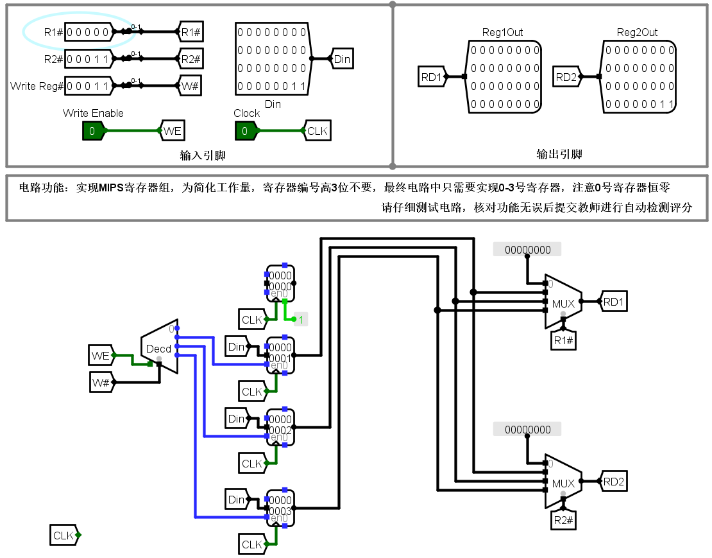
4．分析与讨论
（1）存储系统什么时候需要字、位扩展？
当现有存储芯片的位数不足存储器所需数据位宽时需要位扩展，芯片存储容量达不到目标存储单元数量时需要字扩展；若同时位宽和容量都不满足，就需要同时进行字扩展和位扩展，通过多片存储芯片组合拼接，构建出满足系统要求的大容量、指定位宽的存储系统。
（2）寄存器包括哪些常用引脚，引脚的个数和什么有关？
寄存器常用引脚包含数据输入引脚、数据输出引脚、时钟脉冲CLK引脚、清零/复位引脚、置数/使能控制引脚、并行加载控制引脚等；寄存器引脚个数主要和存储的二进制位数、输入输出方式（并行/串行）、控制信号种类有关，位数越多数据输入输出引脚越多，功能控制越复杂则控制引脚也越多。
5．附录

